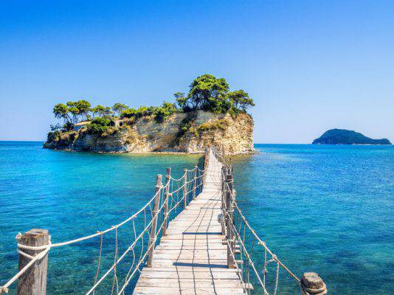


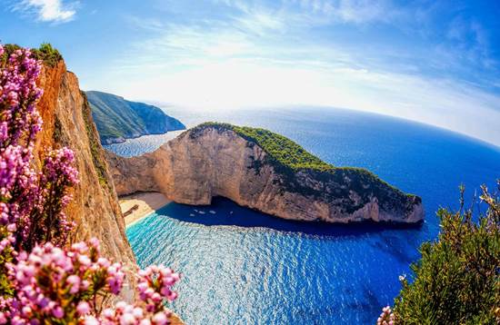

ZANTE
MENTIKAS STUDIOS&APPARTAMENTS
8 giorni/7 notti
Partenze dal 13 luglio al 24 agosto
Con volo da Roma

LOCALITA’: Il complesso di monolocali e appartamenti Mentikas si trova a Laganas, a 950 m dalla spiaggia e a 700 m dal centro. La città di Zante dista 6 km, mentre l'aeroporto dista solo 4 km. La fermata dell'autobus si trova a soli 100 metri dagli studi di Mentikas.
CARATTERISTICHE: Il complesso è stato recentemente ristrutturato in modo che tutte le stanze siano accoglienti, piene di luce con bei colori, dando l'impressione di essere a casa.
Il Mentikas è composto da due edifici uno di fronte all'altro ed è dotato di camere doppie, triple e appartamenti abbastanza grandi da ospitare due adulti e due bambini. Tutte le camere sono dotate di aria condizionata, bagno privato con doccia, TV, angolo cottura, frigorifero e balcone arredato con vista sul giardino.Accanto alle camere troverete il bar-ristorante del signor Nikos, il proprietario, dove potrete fare colazione e cenare a pagamento o gustare un drink e un caffè.
SERVIZI: La struttura offre un parco giochi per i bambini, un parcheggio gratuito, uno snack bar e un bar (cibo e bevande), un giardino e la connessione Wi-Fi gratuita nelle aree comuni.

DATE DI PARTENZA E QUOTE A PERSONA
13-lug | 20-lug | 27-lug | 03-ago | 10-ago | 17-ago | 24-ago
403 | 465 | 529 | 582 | 582 | 561 | 465

La quota include:
Volo Blue Panorama Roma /Zante /Roma - 7 notti presso Mentikas Studiosn solo pernottamento in studio’s 2 persone - Assicurazione medico-bagaglio.
La quota NON include:
-tasse aeroportuali € 90 a persona ; Trasferimenti da/per l’aeroporto-I Pasti –eventuale Tassa di soggiorno , da regolare in loco- interruzione viaggio ed annullamento (€ 20 .a persona)-Tutto quanto non indicato nella quota comprende

INFORMAZIONI E PRENOTAZIONI : TEL . 06 9555 0639 – GRANDIUTENZE@FLASHVIAGGI.COM

